КОМИТЕТ  РЕСПУБЛИКИ ТАТАРСТАН  ПО ОХРАНЕ ОБЪЕКТОВ КУЛЬТУРНОГО НАСЛЕДИЯ |  | ТАТАРСТАН РЕСПУБЛИКАСЫНЫӉ МӘДӘНИ МИРАС ОБЪЕКТЛАРЫН САКЛАУ КОМИТЕТЫ
ПРИКАЗ БОЕРЫК
№

О включении выявленного объекта культурного наследия «Бюст Героя Советского Союза А.А. Казакова»,
1969 г., расположенного по адресу: Республика Татарстан, Сармановский район, с. Александровка, в единый государственный реестр объектов культурного наследия (памятников истории и культуры) народов Российской Федерации в качестве объекта культурного наследия регионального значения «Бюст Героя Советского Союза А.А. Казакова», 1969 г., расположенного по адресу: Республика Татарстан, Сармановский муниципальный район,
с. Александровка, ул. Хлебная, 7а, утверждении границ его территории и предмета охраны

В соответствии с Федеральным законом от 25 июня 2002 года № 73-ФЗ
«Об объектах культурного наследия (памятниках истории и культуры) народов Российской Федерации», Законом Республики Татарстан от 1 апреля
2005 года № 60-ЗРТ «Об объектах культурного наследия в Республике Татарстан», положительным заключением государственной историко-культурной экспертизы
от 18.11.2025 п р и к а з ы в а ю:
- Включить выявленный объект культурного наследия «Бюст Героя Советского Союза А.А. Казакова», 1969 г., расположенный по адресу:
Республика Татарстан, Сармановский район, с. Александровка, в единый государственный реестр объектов культурного наследия (памятников истории и культуры) народов Российской Федерации в качестве объекта культурного наследия регионального значения «Бюст Героя Советского Союза А.А. Казакова», 1969 г.,
(вид объекта – памятник), расположенного по адресу: Республика Татарстан, Сармановский муниципальный район, с. Александровка, ул. Хлебная, 7а.
- Утвердить границы территории объекта культурного наследия регионального значения «Бюст Героя Советского Союза А.А. Казакова», 1969 г., расположенного по адресу: Республика Татарстан, Сармановский муниципальный район, с. Александровка, ул. Хлебная, 7а, согласно приложению № 1 к настоящему приказу.
- Утвердить предмет охраны объекта культурного наследия регионального значения «Бюст Героя Советского Союза А.А. Казакова», 1969 г., расположенного по адресу: Республика Татарстан, Сармановский муниципальный район,
с. Александровка, ул. Хлебная, 7а, согласно приложению № 2 к настоящему приказу.
- Отделу учета объектов культурного наследия и градостроительной деятельности обеспечить внесение сведений о границах территории указанного объекта культурного наследия в Единый государственный реестр недвижимости
и единый государственный реестр объектов культурного наследия (памятников истории и культуры) народов Российской Федерации.
- Контроль за исполнением настоящего приказа оставляю за собой.

Председатель И.Н. Гущин
Приложение № 1
к приказу Комитета
Республики Татарстан по охране объектов культурного наследия
от __________ 2025 года № _____

Границы территории
объекта культурного наследия регионального значения
«Бюст Героя Советского Союза А.А. Казакова», 1969 г., расположенного по адресу: Республика Татарстан, Сармановский муниципальный район, с. Александровка,
ул. Хлебная, 7а

Карта (схема) границ территории объекта культурного наследия
регионального значения «Бюст Героя Советского Союза А.А. Казакова»,
1969 г., расположенного по адресу: Республика Татарстан, Сармановский муниципальный район, с. Александровка, ул. Хлебная, 7а
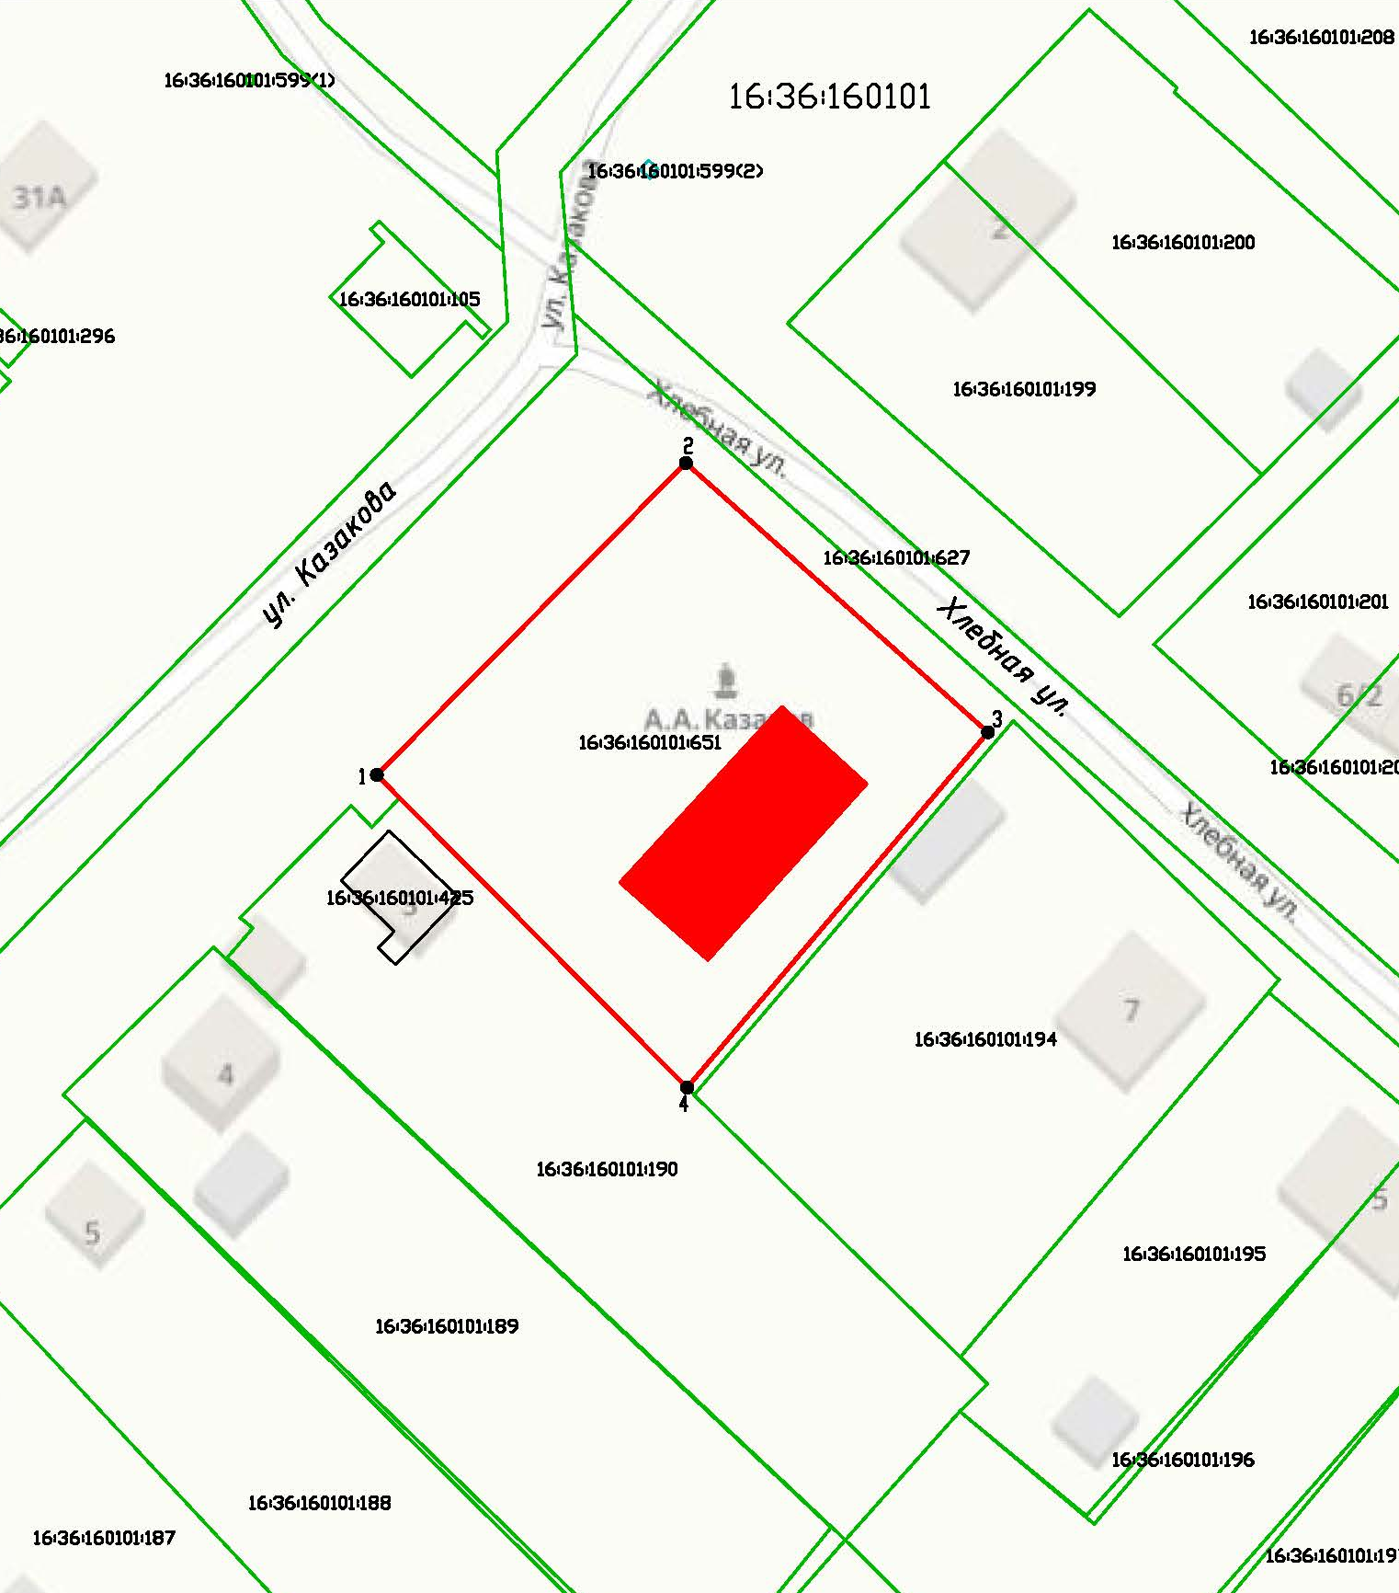
Масштаб 1:1000
Условные обозначения:
 | - граница территории объекта культурного наследия
 | - характерная точка границ территории объекта культурного наследия
 | - объект культурного наследия
 | - границы земельных участков по сведениям ЕГРН
16:36:160101:651 | - кадастровый номер земельного участка
Текстовое описание
границ территории объекта культурного наследия регионального значения
«Бюст Героя Советского Союза А.А. Казакова», 1969 г., расположенного по адресу: Республика Татарстан, Сармановский муниципальный район,
с. Александровка, ул. Хлебная, 7а

Границы территории объекта культурного наследия регионального значения «Бюст Героя Советского Союза А.А. Казакова», 1969 г., расположенного по адресу: Республика Татарстан, Сармановский муниципальный район, с. Александровка,
ул. Хлебная, 7а, проходят:

Прохождение границы |  | Описание прохождения границы
от точки | до точки | Описание прохождения границы
1 | 2 | от точки 1 в северо-западном направлении по границе земельного участка с кадастровым номером 16:36:160101:651 вдоль ул. Казакова на расстоянии 58,39 м до точки 2;
2 | 3 | от точки 2 в северо-восточном направлении по границе земельного участка с кадастровым номером 16:36:160101:651 вдоль ул. Хлебной на расстоянии 58,82 м до точки 3;
3 | 4 | от точки 3 в юго-восточном направлении по границе земельного участка с кадастровым номером 16:36:160101:651 на расстоянии 61,91 м до точки 4;
4 | 1 | от точки 4 в юго-западном направлении по границе земельного участка с кадастровым номером 16:36:160101:651 на расстоянии 58,58 м до точки 1.

Таблица характерных точек
границ территории объекта культурного наследия регионального значения
«Бюст Героя Советского Союза А.А. Казакова», 1969 г., расположенного по адресу: Республика Татарстан, Сармановский муниципальный район,
с. Александровка, ул. Хлебная, 7а
№  точки | Координаты точки в местной системе координат (МСК-16)
№  точки | X | Y
1 | 404192.12 | 2347334.53
2 | 404233.59 | 2347375.64
3 | 404197.78 | 2347415.83
4 | 404150.54 | 2347375.80
1 | 404192.12 | 2347334.53

Приложение № 2
к приказу Комитета
Республики Татарстан по охране объектов культурного наследия
от __________ 2025 года № _____

Предмет охраны
объекта культурного наследия регионального значения
«Бюст Героя Советского Союза А.А. Казакова», 1969 г., расположенного по адресу: Республика Татарстан, Сармановский муниципальный район,
с. Александровка, ул. Хлебная, 7а

- Местоположение объекта в центре с. Александровска, на пересечении ул. Хлебной и ул. Казакова.
- Объемно-пространственная композиция: конфигурация в плане: квадратная форма; высотные отметки по верхней точке памятника.
- Бюст: литой металлический бюст, изображающий А.А. Казакова. Материал бюста: металл.

*Предмет охраны может быть изменен по результатам комплексных и научных исследований и проведения реставрационных работ.
Таблица предмета охраны
объекта культурного наследия регионального значения
«Бюст Героя Советского Союза А.А. Казакова», 1969 г., расположенного по адресу: Республика Татарстан, Сармановский муниципальный район,
с. Александровка, ул. Хлебная, 7а
№  п\п | Предмет охраны | Фотофиксация основных элементов/графические материалы
1. | Местоположение объекта в центре с. Александровска, на пересечении ул. Хлебной и  ул. Казакова | Условные обозначения:  - объект культурного наследия  Рис.1. Местоположение объекта
2. | Объемно-пространственная композиция: конфигурация в плане: квадратная форма; высотные отметки по верхней точке памятника | 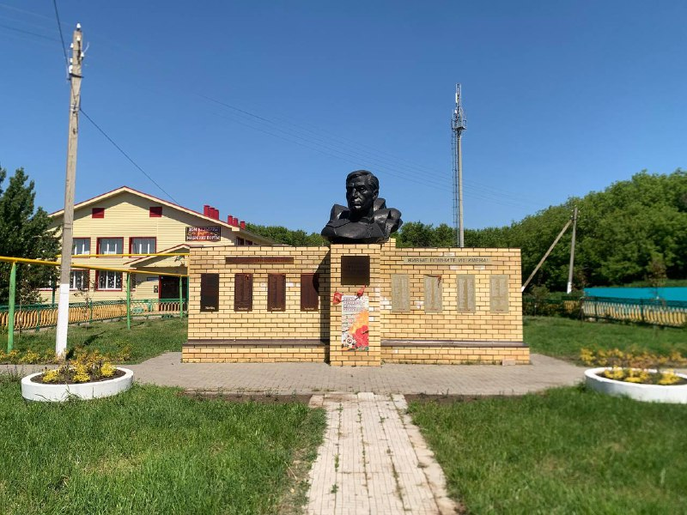Рис.2. Общий вид
3. | Бюст: литой металлический бюст, изображающий А.А. Казакова. Материал бюста: металл | 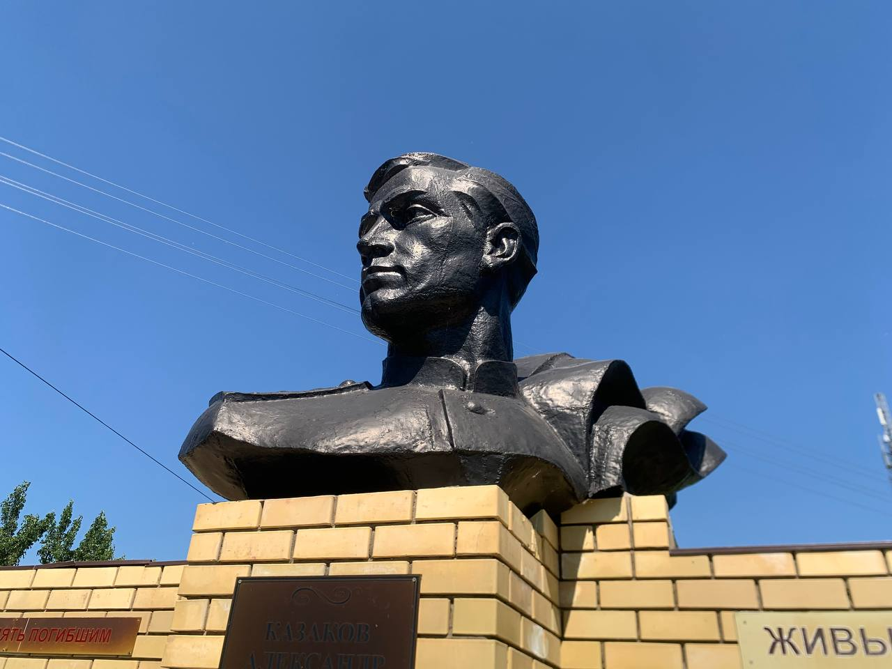  Рис.3. Вид с юго-запада  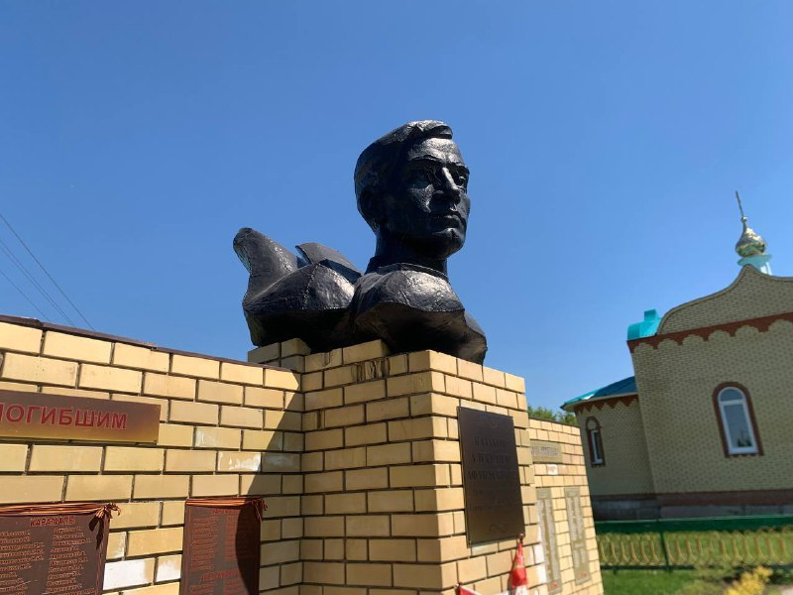  Рис.4. Вид с севера

